ICS | 67.080.01
CCS | B31
13
河北省地方标准
DB 13/T XXXX—XXXX

三系杂交大葱制种技术规程

点击此处添加标准名称的英文译名

2022年8月17日

XXXX - XX - XX发布
XXXX - XX - XX实施
发布

前言
本文件按照GB/T 1.1—2020《标准化工作导则 第1部分：标准化文件的结构和起草规则》的规定起草。
本文件由河北省农业农村厅提出。
本文件由河北省农业农村厅归口。
本文件起草单位：石家庄市农林科学研究院、河北时丰农业科技开发有限公司。
本文件主要起草人：安进军、王丽乔、袁瑞江、康香辉、杨瑾、张丽玲、周航、袁林、宋晓、姚泽羊、耿晓斌。

三系杂交大葱制种技术规程
  - 范围
本文件确定了三系杂交大葱制种技术程序，规定了三系杂交大葱制种的产地环境、肥料使用、不育系的繁育、父本系的繁育、杂交种（F1）的繁育等步骤，描述了追溯方法。
本文件适用于河北省冀中南地区露地三系杂交大葱制种生产。
  - 规范性引用文件
下列文件中的内容通过文中的规范性引用而构成本文件必不可少的条款。其中，注日期的引用文件，仅该日期对应的版本适用于本文件；不注日期的引用文件，其最新版本（包括所有的修改单）适用于本文件。
GB/T 8321 农药合理使用准则（所有部分）
GB/Z 26577 大葱生产技术规范
NY/T 496 肥料合理使用准则 通则
NY 525—2012 有机肥料
NY/T 848 蔬菜产地环境技术条件
  - 术语和定义
下列术语和定义适用于本文件。

大葱三系杂交种：利用雄性不育系（A系即母本）、保持系（B系）及父本系（C系即父本）三系配套生产的大葱杂交种。
  - 技术流程图
三系杂交大葱制种技术流程图如图1所示。

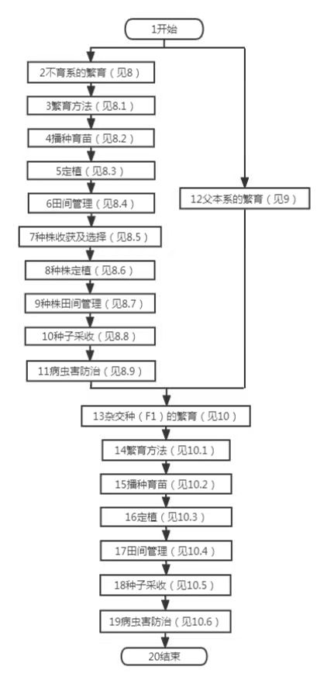
- 三系杂交大葱制种技术流程图
  - 产地环境
产地环境质量应符合NY/T 848 的规定，选择地势平坦、土层深厚、通透性强、土质肥沃、排灌方便，3年以上没有种过葱蒜类蔬菜且不与果树邻近的中性土壤地块。
  - 肥料使用
肥料的使用应符合NY/T 496 的规定，有机肥应符合NY 525—2012 第4章的要求。
  - 不育系繁育
    - 繁育方法
采用成株繁育。当年春季露地播种育苗，麦收前后定植，秋季形成大葱后去杂去劣，选择优良种株定植，翌年春季抽薹开花，夏季采收种子。
    - 播种育苗
      - 种子质量
采用原原种，种子的纯度≥99%，种子净度≥99%，种子发芽率≥93%，种子的含水量≤10%。
      - 播种比例
不育系和保持系分开播种，用种量或种植面积的比例为2:1～3:1。
      - 播种时间
3月中旬～4月中旬。
      - 整地施肥
每亩均匀撒施腐熟有机肥2 000 kg～3 000 kg，三元复合肥20 kg～25 kg（N-P₂O₅-K₂O为15-15-15），深翻细耙整平，做成宽1.2 m～1.5 m、长12 m～15 m的平畦，畦埂宽40 cm，轻压畦面，使其外实内松。大葱苗床与大田栽培面积的比例为1:6～1:8。
      - 播种
撒播或条播，亩播种量为1.0 kg～1.5 kg。
撒播：播前浇足底水浇水，水渗后将种子混入2 倍～3 倍的细沙或过筛细土混合，均匀撒播于畦内，覆1.0 cm～1.2 cm厚的过筛细土。
条播：用大葱播种机播种，行距12 cm～15 cm，深度1.5 cm～2.0 cm，播后踩平畦面浇水。
播后，每亩用33%二甲戊灵（施田补）100 ml，兑水30 kg～45 kg均匀喷雾苗床防治杂草。覆盖遮阳网草帘或地膜，80%种子萌芽出土时揭除覆盖物。
      - 苗床管理
幼苗期小水勤浇，保持土壤见干见湿。第一次间苗在苗高10 cm左右时进行，将苗分开即可；第二次间苗在苗高20 cm左右时，撒播保持苗距5 cm～6 cm、条播苗距2 cm～3 cm。间苗时注意拔出杂草和病苗、弱苗。5月上中旬葱苗进入旺盛生长期，保持土壤湿润，结合浇水追肥2次，每次亩施尿素7 kg～10 kg。浇水后及时中耕。定植前10 d～15 d蹲苗，起苗前1 d～3 d浇起苗水。
      - 壮苗标准
株高35 cm～40 cm，假茎粗1.0 cm～1.2 cm，三叶一心或四叶一心，不弯曲、无分蘖、无病虫。
    - 定植
      - 整地施肥
前茬作物收获后及时清茬，翻耕晒土。每亩施腐熟有机肥3 000 kg～4 000 kg，深翻整地后开沟，沟距70 cm～75 cm，深30 cm～35 cm，南北走向。沟内均匀撒施三元复合肥30 kg～35 kg，肥土混合均匀。
      - 选苗分级
定植时应选壮苗，淘汰杂苗、细弱徒长苗、病苗、分蘖苗、伤残苗、矮化苗及不符合本品种特性的苗。按大小分两级，分开定植。
      - 定植时间
6月中旬～7月5日之前。
      - 定植密度
株距4 cm～6 cm，每亩定植18 000 株～20 000 株。
      - 定植方法
先将沟内浇透水，采用单行插葱法定植，深度以不埋住心叶为宜，葱叶展开方向与行向呈45°角。当葱苗假茎高度不一致时，掌握上齐下不齐的原则，定植后7 d～10 d浇缓苗水。
    - 田间管理
      - 水肥管理
定植后宁旱勿涝，雨后及时排水中耕。立秋至白露期间早晚轻浇。8月下旬结合浇水亩追施尿素7 kg～10 kg；9月中旬、10月上旬分别随水亩追施尿素7 kg～10 kg、硫酸钾10 kg～15 kg，保持土壤湿润，每隔5 d～7 d浇水1次；9月下旬、10月上旬叶面喷施0.2%的磷酸二氢钾叶面肥，收获前7 d～10 d停止浇水。
      - 平沟培土
8月5日～8月15日平沟，此后培土3次，分别为8月下旬、9月中旬、10月上旬，用封沟机或人工进行，每次培土不得埋没心叶，总高度达30 cm以上。
      - 标记
在大葱生长盛期，根据叶色、叶形、株型、分蘖性、抗病性、抗倒性等初选具有本系优良特性的优良单株进行标记。
    - 种株收获及选择
10月中旬～11月上旬收获种株，收获时对株高、叶形、叶数、叶身与叶鞘的比例、葱白形状、长短、粗细、紧实度、外皮色泽及分蘖性等进行复选，严格挑选具备本品系特征特性、植株生长健壮、无病虫害、无损伤的大葱作为种株。
    - 种株定植
      - 隔离
自然隔离：繁种田与周边同类作物间隔2 000 m以上；网室隔离：采用的网纱大于30 目且小于60 目；也可采用塑料大棚或温室隔离。
      - 定植前准备
前茬作物收获后及时清茬晒土，翻耕整地后南北方向开沟，沟距40 cm～50 cm，沟宽20 cm～25 cm，沟深15 cm～20 cm，每5行留1个70 cm～80 cm的宽行（图2），沟内按每亩按2 000 kg～3 000 kg施入腐熟有机肥，同时撒施30 kg～35 kg三元复合肥，肥土混合均匀。
      - 定植时间
10月下旬至11月上旬。
      - 定植方法
将种株保留基部葱白20 cm～25 cm，单行定植于沟内，定植深度10 cm～15 cm，定植后浇水。不育系和保持系的定植行数比例4:1（图2）。
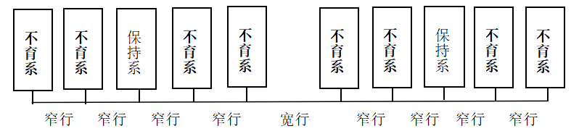
- 大葱不育系繁育定植行间简图
      - 定植密度
株距5 cm，亩定植2 300 株～2 800 株。
    - 种株田间管理
      - 肥水管理
冬前浇冻水,翌年春天浇返青水，随水每亩追施尿素10 kg～15 kg；抽薹期控制浇水，主茎花苞膨大时随水亩追施尿素10 kg～15 kg；开花后适当浇水，随水亩施尿素7 kg～10 kg、硫酸钾15 kg～20 kg，开花盛期保持土壤湿润，花期结束后控制浇水。在始花期和终花期喷施0.1%的硼砂水溶液，每5 d～7 d喷1 次，连喷3 次或4 次。
      - 封沟培土
冬前封沟，翌年春天浇返青水后培土1 次。
      - 种株返青前的处理
第二年返青前及时剪去种株上部10 cm～15 cm的枯梢并带出田外。
      - 田间除杂去侧芽
返青后及时去除返青迟、腐烂、受冻、发病的异常株；母株现蕾后，拔除分蘖株、异形株、弱株、病残株、抽薹过早或过晚株、生殖性状不佳的植株；抽薹后去除母株滋生的侧芽；开花时去除不育系行的可育株。
      - 防倒
抽薹后在靠近大葱基部的两侧插入木桩，间距15 m～20 m，木桩之间用塑料绳固定大葱。
      - 授粉
繁种田蜂源不足时，在繁种田每亩放置1 箱～2 箱蜜蜂或3 000 只壁蜂。也可人工辅助授粉，在大葱盛花期，每天上午10点以后用纱布、鸡毛弹子或手戴线绒手套触摸花球，在不育系和保持系间交替进行，每天授粉1 次～2 次。扬尘之后要及时喷清水洗尘，雨过天晴后要及时将花球上的水振掉。
    - 病虫害防治
主要病害有：猝倒病、紫斑病、霜霉病、软腐病、灰霉病等。主要虫害有：葱蝇、葱蓟马、葱斑潜蝇、甜菜夜蛾等。病虫害防治按照GB/Z 26577执行，喷药时加入有机硅助剂，农药的使用应符合GB/T 8321 农药合理使用准则（所有部分）的要求。
    - 种子采收
6月上中旬，种球顶端种果开裂面积有5角硬币大小时，分期分批采收，采收时间以早晨或傍晚为宜。采收时将整个花球剪下，保留10 cm的花梗，采后置于干燥通风的背阴处后熟5 d～10 d，晾晒时将花球放在凉席或篷布上。不育系和保持系分别收获种球，单独存放，单独脱粒，单独贮藏，做好标记，从不育系上采收的种子为不育系。
  - 父本系的繁育
父本系繁育定植行间简图（图3），其它父本系的繁育按照第7章执行。

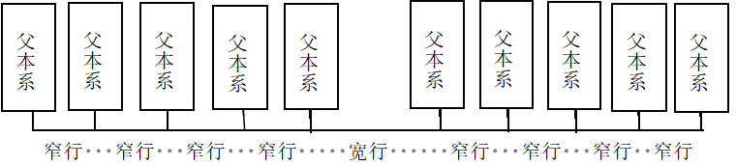
图3 父本系繁育定植行间简图
  - 杂交种（F₁）的繁育
    - 繁育方法
采用半成株制种。夏季播种育苗，秋季定植，冬前通过低温春化，翌年春季抽薹开花，夏季收获种子。
    - 播种育苗
      - 种子质量
采用原种繁育，种子的纯度≥92%，种子净度≥97%，种子发芽率≥90%，种子的含水量≤10%。
      - 播种比例
不育系和父本系分开播种，用种量或种植面积的比例为4:1。
      - 播种时间
6月上旬～6月下旬。
      - 整地施肥
大葱苗床与大田栽培面积的比例为1:4～1:6，其它按照7.2.5执行。
      - 播种
按照7.2.5执行。
      - 苗床管理
按照7.2.6执行。
      - 壮苗标准
按照7.2.7执行。
    - 定植
      - 隔离
以制种田为中心，半径1 000 m以内不能有其它大葱采种。
      - 定植前的准备
每10行留1个70 cm～80 cm的宽行（图4），其它按照7.6.2执行。
      - 选苗分级
按照7.3.2执行。
      - 定植时间
9月上旬至10月上旬。
      - 定植密度
株距3 cm～4 cm，每亩定植40 000株～45 000株。
      - 定植方法
定植深度10 cm～15 cm，不育系和父本系的定植行数比例4:1（图4）。其它按照7.3.5执行。
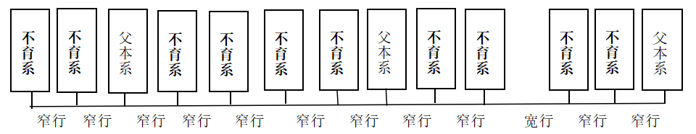
- 大葱杂交种繁育定植行间简图
    - 田间管理
肥水管理按照7.7.1执行；封沟培土按照7.7.2 执行；田间除杂按照7.7.4执行；防倒按照7.7.5执行；授粉按照7.7.6执行。
种株返青后及时将假茎外层干叶鞘剥开，父本花谢后及时拨除或割掉清除田外。
    - 病虫害防治
按照7.9执行。
    - 种子采收
5月下旬～6月中旬，种球上有1/3蒴果开裂露出黑籽时，分期分批采收。将整个花球剪下，保留5 cm～10 cm的花梗。采收时间以早晨或傍晚为宜，采后置于干燥通风的背荫处后熟5 d～10 d。
  - 追溯记录
在执行第8、9、10章所规定的各个阶段的程序指示过程中，记录并保持以下内容：
——执行各个阶段程序指示的人员姓名；
——记录了播种、定植、肥料施用、浇水、去杂、培土、采收等时间；
——记录了定植密度、病虫害种类及防治方法、辅助授粉方法；
——记录了肥料施用量和次数、浇水用量和次数、培土高度及次数；
——其他。

